**System Smart Dom**

**SmartRGB**

**Zespół**

**Jakub Krolik**

**Marcel Niedziela**

**Grupa IO2**

1. **Cel projektu**

**Przyczyny podjęcia realizacji projektu**

System Smart Dom ma na celu umożliwienie komunikacji między urządzeniami, które nie były projektowane z taką myślą (np. pralka oraz klawiatura RGB) oraz informowanie o danych zdarzeniach użytkownika za pomocą sygnałów świetlnych. Do tego celu system będzie wyposażony w 3 rodzaje urządzeń:

* Urządzenia monitorujące (nasłuchujące jakiś sygnał dźwiękowy lub wizualny)
* Urządzenia sterujące sygnałami świetlnymi
* Urządzenie główne umożliwiające komunikację między wyżej wymienionymi urządzeniami

System zostanie wyposażony również w aplikację na telefon, która w łatwy sposób pozwoli na stworzenie zdarzeń oraz zarządzanie nimi.

Przyczyną realizacji projektu jest chęć połączenia dowolnego urządzenia RGB (np.: klawiatura, myszka, żarówka) oraz możliwość tworzenia profili dla każdego urządzenia. Chcemy wdrożyć do systemu nowe rozwiązania, które jeszcze nie są popularne lub które nie znalazły jeszcze rozwiązania (np.: sterowanie telewizorem za pomocą głosu, gestów -zmiana kanałów, ustawie głośności, jasności).

**Korzyści dla użytkownika**

* Oszczędność pieniędzy poprzez mniejsze zużycie prądu (np. jeśli pralka zakończy pracę użytkownik zostanie o tym poinformowany sygnałem świetlnym, dzięki czemu pralka nie będzie w trybie czuwania przez dłuższy czas, gdyby użytkownik o niej zapomniał)
* Bezpieczeństwo - możliwość podpięcia dowolnego czujnika np. czadu lub czujnika temperatury pieca grzewczego (np. gdyby w domu pojawił się czad, a nieświadomy użytkownik pracowałby by komputerze jego klawiatura zmieniła by kolor, jednocześnie powiadamiając go o zagrożeniu dla zdrowia)
* Zdrowie – zmniejszenie uczucia zmęczenia, ochrona oczu (dostosowanie jasności ekranu telewizora oraz monitora komputera dzięki czujnikowi oświetlenia)
* Prostota działania (minimalizacja liczby urządzeń, które potrzebne są do zarządzania systemem; chcemy aby jak najwięcej urządzeń łączyło się ze sobą za pomocą jednej aplikacji)
* Zapobieganie kradzieży (możliwość ustawienia oświetlenia w domu, będąc np.: w innym mieście, tak aby myślano, że ktoś jest w pomieszczeniu)
* Innowacyjność projektu (program będzie umożliwiał urządzeniom “nie smart” czyli np.: stara pralka stać się smart przez to, że urządzenie pośrednie będzie wysyłać sygnał o jakimś zdarzeniu)

1. **Szczegółowy opis wymagań**

SmartRGB ma na celu powiadamianie użytkownika o określonych zdarzeniach za pomocą sygnałów świetlnych. Najważniejszymi wymaganiami funkcjonalnymi będą:

* + system powinien umożliwić sprawdzenie szybkości działania urządzeń w sieci
  + system powinien umożliwić sprawdzenie dokładności i szczegółów nasłuchiwania, zarządzania systemem
  + system powinien być odporny na awarie
  + system powinien dostarczać jak najlepszy parametr maksymalnej liczby urządzeń mogących być nasłuchiwanym w jednym czasie

Poniżej zostaną przedstawione typy urządzeń i sposób ich nasłuchiwania:

* Urządzenia, które będą nasłuchiwane za pomocą dźwięku (m.in. urządzenia AGD – pralka, zmywarka, mikrofalówka; czujnik czadu; dzwonek do drzwi) - w chwili gdy dane urządzenie wyda dźwięk, jego częstotliwość jest przesyłana do punktu monitorującego, który przesyła sygnał do urządzenia sterującego sygnałami świetlnymi, które zmienia kolor oświetlenia.
* Urządzenia, które będą nasłuchiwane za pomocą efektów wizualnych (m.in. Telewizor, projektor, monitor komputera, dioda dysku twardego, lampy) - poziom jasności tych urządzeń będzie na bieżąco wysyłany do punktu monitorującego, który będzie przesyłał sygnał do urządzenia sterującego sygnałami świetlnymi, który zaś będzie dostosowywał właściwości oświetlenia w pomieszczeniu tak, aby jak najbardziej oszczędzać wzrok użytkownika oraz zapewniać wygodę pracy.
* Urządzenia, które będą nasłuchiwane za pomocą czujnika temperatury (m.in. Pompa ogrzewania centralnego) - odpowiedni czujnik temperatury dostarcza informacje do punktu monitorującego, który przesyła sygnał do urządzenia sterującego sygnałami świetlnymi, który ma za zadanie powiadomić użytkownika o zbyt niskiej lub zbyt wysokiej temperaturze.
* Urządzenia, które będą nasłuchiwane za pomocą aplikacji pracujących w tle (m.in. Smartfon, tablet, laptop) - gdy użytkownik wyda polecenie zmiany oświetlenia w pomieszczeniu w aplikacji, dane urządzenie wyśle sygnał do punktu monitorującego, który prześle go do urządzenia sterującego sygnałami świetlnymi, który zmieni oświetlenie według żądanego przez użytkownika

1. **Wymagania niefunkcjonalne (ograniczenia)**

Wymaganiami niefunkcjonalnymi będą: trwałość diod/żarówek będących urządzeniami powiadamiającymi użytkownika, jakość wykonania urządzeń, kolor urządzeń, materiał, z którego wykonane są urządzenia, zastosowane okablowanie, regulacje prawne, gwarancja podzespołów.

Ograniczeniami systemu będą:

1. Użycie odpowiednich technologii do zaprogramowania urządzeń w sieci, czujników, układów scalonych
2. Zakres działania produktu to dysponowanie określonymi barwami powiadomień (RGB) oraz ograniczonymi możliwościami nasłuchiwania
3. Ograniczenia wynikające z rodzaju aplikacji współpracujących są zależne od parametrów czujnika oświetlenia, czujnika czadu, urządzenia przechwytującego częstotliwości dźwięku
4. Funkcjonowanie systemu tylko w zamkniętym obszarze (dom, firma) ze względu na zasięg działania urządzeń
5. Ograniczenie czasowe jest bezpośrednio zależne od produkcji oprogramowania i ilości urządzeń potrzebnych do nasłuchiwania
6. Wysokość budżetu będzie zależna od ilości zamówień systemu w okresie przedsprzedaży

Inne wymagania niefunkcjonalne:

* + mała liczba urządzeń potrzebna do działania systemu (użyteczność)
  + odpowiedni kolor oznacza określone zdarzenie (użyteczność)
  + urządzenia nie generują hałasu (użyteczność)
  + mały rozmiar urządzeń (użyteczność)
  + nocne prace konserwacyjne (niezawodność)
  + częste testowanie nowych rozwiązań (niezawodność)
  + zastosowanie najnowszych technologii (niezawodność)
  + zastosowane urządzenia oraz okablowanie odporne na zakłócenia (niezawodność)
  + natychmiastowe przesyłanie sygnałów gwarantuje zmianę (niezawodność)
  + oświetlenia i powiadomienie użytkownika w czasie kilku sekund (wydajność)
  + możliwość zdalnej naprawy awarii (wsparcie)
  + możliwość naprawy awarii 24/7 (wsparcie)
  + możliwość podmiany urządzenia w razie awarii (wsparcie)
  + odpowiednie regulacje prawne oraz gwarancja (wsparcie)

1. **Użytkownicy**

|  |  |  |
| --- | --- | --- |
| **Nazwa użytkownika** | **Rola użytkownika** | **Ważność użytkowników** |
| Użytkownik systemu / odbiorca |  |  |
| Analityk |  |  |
| Projektant |  |  |
| Programista |  |  |
| Ekspert dziedzinowy |  |  |
| Tester |  |  |
| Osoba tworząca dokumentację |  |  |

**Czy dodać jeszcze jakichś użytkowników?**

**Wypełnić!**

1. **Nazewnictwo i definicje**

**Urządzenie** – przedmiot, który jest nasłuchiwany. Wydaje określone akcje dzięki czemu powiadamia o określonych zdarzeniach i jest przyczyną zmiany oświetlenia.

**Zdarzenie** – akcje które wydaje użytkownik aby zmienić listę.

**Lista** – tutaj znajdują się wszystkie pozycje w systemie; połączenie zdarzeń z urządzeniami.

**RGB** – przestrzeń barw w której będą wyświetlane powiadomienia świetlne

**Profile dla urządzeń** – konfiguracja dla urządzeń; zapis danych ustawień, które można zmienić oraz uruchomić.

**Urządzenie smart** – urządzenie komunikujące się na odległość bez użycia okablowania, posiadające cechy nowoczesności.

**Urządzenie nasłuchujące** – sprawdza czy dane urządzenie nie wydało sygnału.

**Urządzenie nasłuchiwane** – urządzenia smart w systemie podlegające nasłuchiwaniu.

**Urządzenie główne** – steruje urządzeniem nasłuchującym oraz urządzeniem zmieniającym oświetlenie.

**Urządzenie sterujące oświetleniem** – urządzenie zmieniające oświetlenie w danych punktach, uruchamiające określone ustawienia, sterujące diodami.

**Czy dodać jeszcze jakieś definicje?**

1. **Diagram przypadków użycia (UML)**

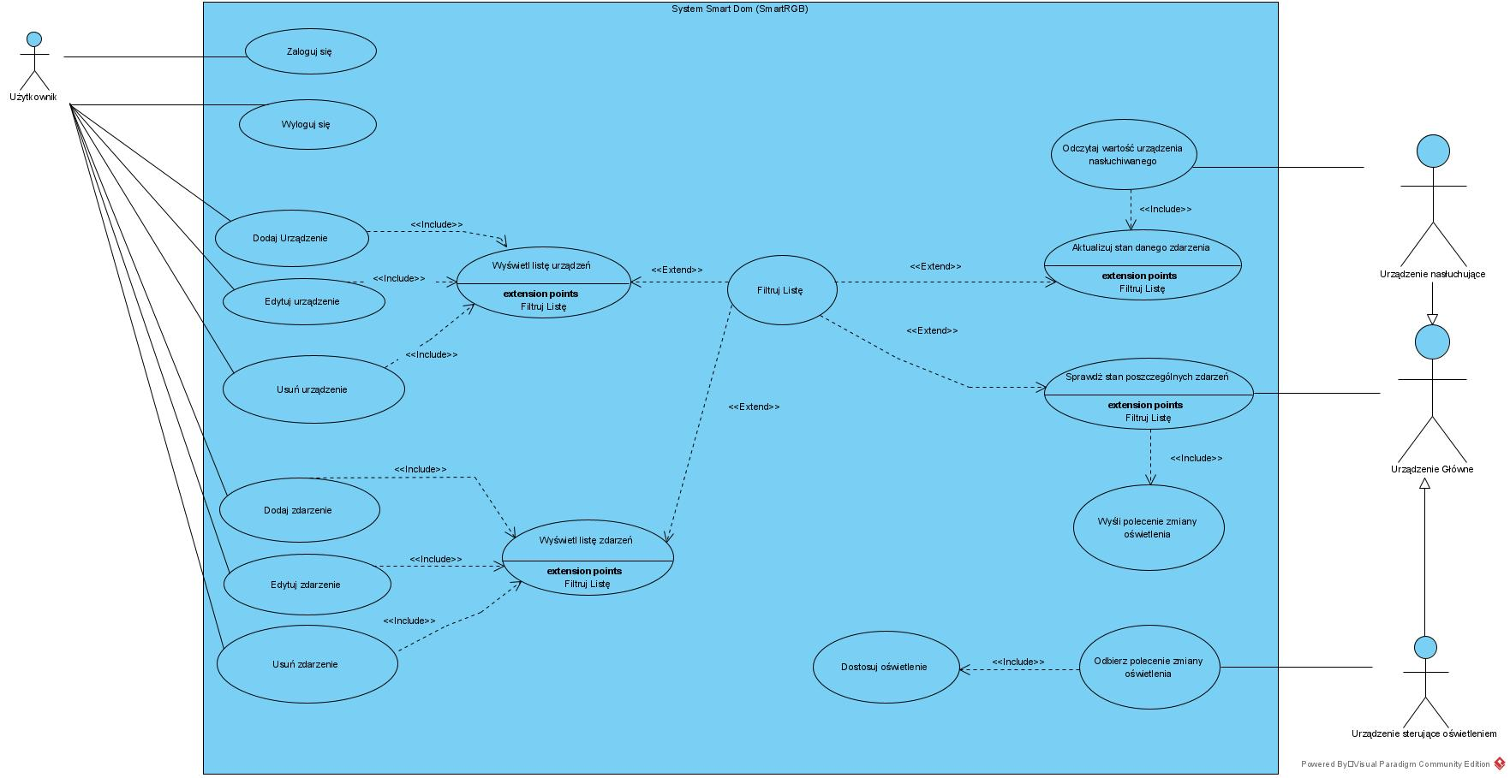

1. **Scenariusze do wszystkich przypadków użycia (UML)**
2. **Diagramy czynności (UML)**
3. **Diagram klas (UML)**
4. **Diagram ERD**
5. **Diagram sekwencji (UML)**
6. **Diagram przejść stanów (UML)**
7. **Diagram komponentów i wdrożenia(UML)**
8. **Plan procesu testowania.**
9. **Raport z analizy rynku – krótki opis i porównanie z podobnymi systemami działającymi lub oferowanymi.**